Uligheder
Meget lidt om ligninger 2
Opgave 1 2
Hvad er uligheder? 3
Opgave 2 3
Løsning af uligheder 4
Opgave 3 5
Uligheder med to ubekendte og to dimensioner 6
Opgave 4 7
Opgave 5 8
Opgave 6 9
Opgave 7: Virkelig verdens opgave (2 uligheder med 2 ubekendte) 10

Meget lidt om ligninger
I almindelige ligninger, optræder et lighedstegn, og løsningen eller løsningerne bliver de tal som går lighedstegnet til at gå op. Det vil sige løsningerne bliver et eller flere tal.
Eksempel: Ligningen løses:
$$3x-6=-2x+9$$
$$5x-6=9$$
$$5x=15$$
$$x=3$$
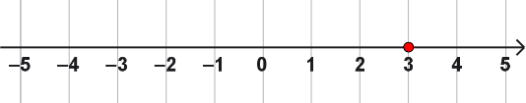
Altså, løsningen er $x=3$. Til højre har man vist løsningen på en tallinje. Det giver mindre mening i en almindelig ligning, men husk vi arbejder os hen imod uligheder, og her er det meget nyttigt.
Eksempel: Andengradsligningen løses:
$$x^{2}=16$$
Jeg tager kvadratroden på begge sider:
$$\sqrt{x^{2}}=\sqrt{16}$$
$\sqrt{x^{2}}$ kan man næsten sige giver $x$. Problemet er bare at ’i anden’ fjerner fortegn, så vi ikke ved om $x$ er positivt eller negativt, så vi er nødt til at skrive $±$:
$$x=±\sqrt{16}$$
$$x=±4$$
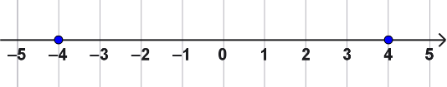
Altså, løsningerne er $x=-4$, $x=4$. Til højre er de to løsninger vist på en tallinje. (Alternativt kunne man løse den med diskriminant og løsningsformel. Det er dog overkill her)

Opgave 1
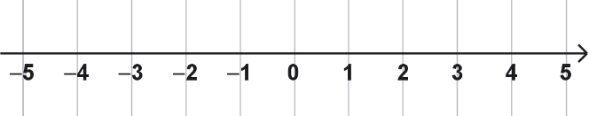
- Løs ligningen $2x-4=-6$, og marker løsningen i rød på linjen ovenfor. | - Løs ligningen $x^{2}=9$, og marker løsningerne på linjen ovenfor.

Hvad er uligheder?
Uligheder er langt hen ad vejen ligesom ligninger, men i stedet for et lighedstegn $=$, så optræder et ulighedstegn ($<$, $>$, $≤$ eller $≥$). Først og fremmest, hvad betyder det alt efter hvordan tegnet vender?
Lille tal | $$<$$ | store tal
Store tal | $$>$$ | lille tal
Man kan huske det på at tegnene har en tyk og en smal ende. Den tykke ende er ved det store tal, og den smalle ved det lille tal. Sætter man en streg under er det fordi de to ting også må være lig med hinanden. Logikken er at $≤$ er en blanding af tegnet $<$ og $=$, og faktisk kan man i computerprogrammer godt skrive $≤$ med $<=$.
Løsningerne til uligheder er ikke enkelte tal, men derimod hele intervaller af tal. Vi ser på et par eksempler.
Eksempler, uligheder og deres løsninger:
Ulighed | Grafisk visning af løsningerne
$$x>2$$ | 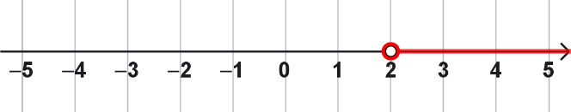
$$x≤0$$ | 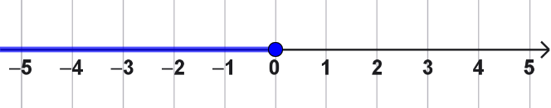
$$-2≤x<1$$ | 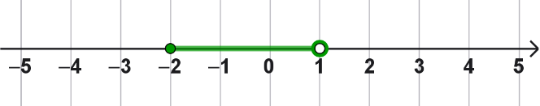
Bemærk, at når vi kigger på det grafisk, så er forskellen på $<$, $>$ og $≤$, $≥$ om endepunkterne er med eller ej. På figuren har jeg vist det ved at sætte en tom prik (endepunktet er ikke med), eller en fyldt prik (endepunktet er med).
Man kan også tegne uligheders grafer i Geogebra, man indtaster bare ulighederne (husk $<=$ for $≤$):
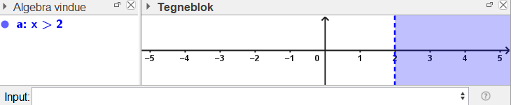
Geogebra tegner det så to-dimensionelt, og ikke et-dimensionelt. Men det er mindre vigtigt her. Det forklarer dog hvorfor det ser anderledes ud i GGB end det vi gør i hånden.

Opgave 2
- Tegn i hånden grafisk løsningerne til følgende uligheder, ligesom i eksemplet.
Ulighed | Grafisk visning af løsningerne
$$x≤2$$
$$x>-3$$
- Lav selvkontrol ved at taste uligheden ind i Geogebra, og se det markerede område på x-aksen.

Løsning af uligheder
Ovenfor tegnede vi uligheder som $x≤2$, og her er det ret ligetil at se hvilke tal der er løsninger. Men hvad med en ulighed som $x-2>4x-8$? Der kan man ikke bare lige se hvilke x-værdier der løser uligheden. For at se det er man nødt til at løse den, ligesom man ville løse en ligning.
Uligheder løses ligesom ligninger: Man gør det samme på begge sider, for at isolere $x$. Reglerne er sådan set det samme, man skal bare lige vide, at hvis man ganger eller dividere med et negativt tal, så skal uligheden vendes om. For at forstå hvorfor det er tilfældet, er det nok en ide lige at se på det grafisk.
Vi ser på uligheden $2<4$. Her er ingen ubekendt, men det er et sandt udsagn, som kan ses på grafen:
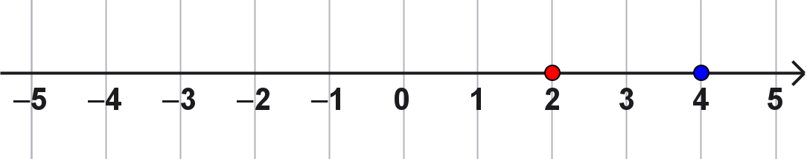
Hvis vi ganger med -1, så vil de to talværdier blive til $-2$ og $-4$, og så skal uligheden være $-2>-4$. Grafisk kan man tænke forklaringen ved at når vi ganger med et minustal, så vendes situationen om på grafen, og det skal afspejles i at uligheden også vendes om. -2 er nemlig større end -4, fordi det er højere på talaksen:
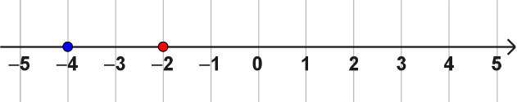
Nu kommer så et konkret eksempel på at løse en ulighed. Jeg skriver også tekstforklaring.
Eksempel, løsning af ulighed:
$$x-2>4x-8$$  Jeg lægger 8 til på begge sider  $$x+6>4x$$  Jeg trækker x fra på begge sider:  $$6>3x$$  Jeg dividerer med 3 på begge sider:  $$2>x$$  Altså, x skal være mindre end 2. | Samme eksempel, men løst anderledes.
Hvis man løste uligheden anderledes, så ville man kunne opleve at skulle dividere med et negativt tal.
$$x-2>4x-8$$
Jeg lægger 2 til på begge sider:
$$x>4x-6$$
Jeg trækker 4x fra på begge sider:
$$-3x>-6$$
Jeg dividerer med -3
$$x<2$$

Bemærk at $2>x$ og $x<2$ er to måder at sige det samme på.Vi kan også lave selvkontrol i Nspire med solve() funktionen (ja, den kan også spise uligheder!):
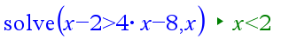
Hvilket bekræfter at løsningen er korrekt.

Opgave 3
Løs ulighederne. Lav selvkontrol med $solve()$ i Nspire.
- $6x+1>2x+5$
- $2x+2<6x-5$
- $x-7≤2\left(4x-3\right)$
- $5-x≤7+3x$
- $7+x<\frac{3}{2}\left(5x-1\right)$
- $3≤\frac{5-x}{7}$

Uligheder med to ubekendte og to dimensioner
Ovenfor havde vi kun uligheder med én ubekendt. Nemlig $x$. Vi kan dog også have flere ubekendte.
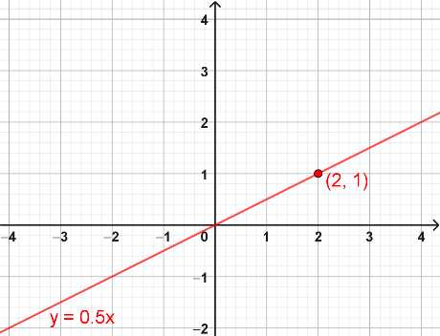
Vi ser først lige på en almindelig lineær ligning, og dens graf.
$$y=0,5x$$
Her består grafen jo så af alle punkter, hvor y-værdien er halvt så stor som x-værdien. Fordi det netop er de punkter, hvor koordinaterne vil passe ind i ligningen. F.eks. er punktet $(2,1)$ på grafen, fordi koordinaterne får ligningen til at gå op: $1=0,5·2$.

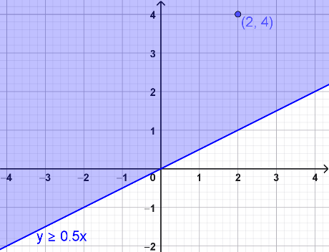
Vi kunne tilsvarende kigge på en ulighed:
$$y≥0,5x$$
Her ville grafen så bestå af alle punkter, hvor y-værdien er mere end eller lig med x-værdien. Igen, fordi det netop er de koordinater der vil passe ind i uligheden. F.eks. er punktet (2,4) på grafen, fordi koordinaterne får uligheden til at gå op: $4≥0,5·2$.
For at tegne grafen for en ulighed hvor y er isoleret, så tænk på at tegne grafen for den tilsvarende ligning (altså, hvor det står $=$ frem for $>$ eller $<$), og så korrekt bagefter markere over eller under grafen, alt efter hvordan uligheden vender, for at tegne resten af uligheden.
Uligheden kan også tegnes i Geogebra ved bare at indtaste uligheden. Husk på at $≤$ kan skrives som $<=$.

Opgave 4
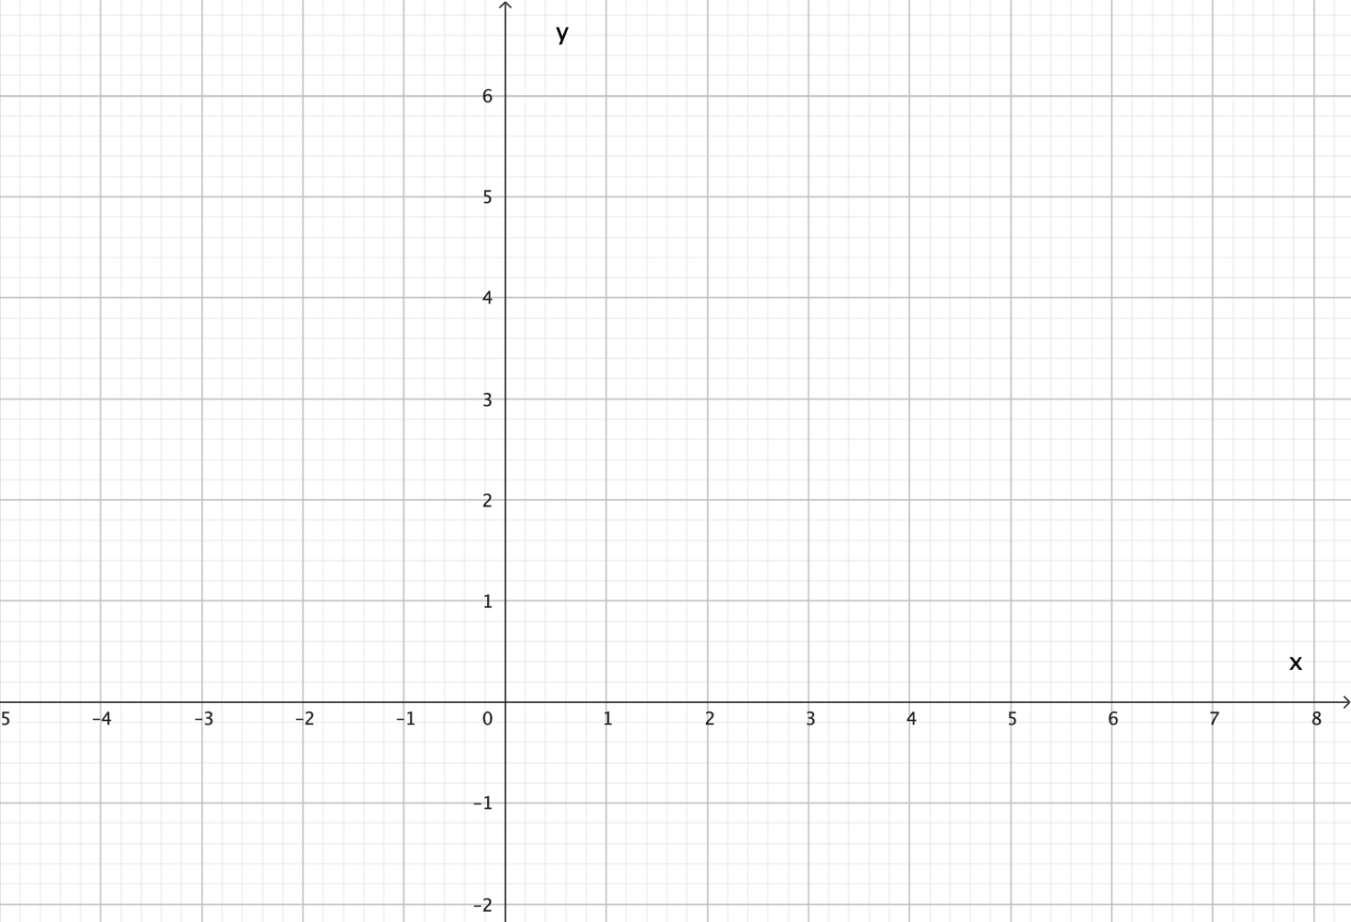
Markér følgende 2 løsningsmængder i koordinatsystemet (og tjek bagefter i Geogebra).
Tip: Hvis y ikke allerede er isoleret, så isoler y først.
$$y>2x-1$$ | $$2y≤-x+2$$

Opgave 5
Markér følgende 2 løsningsmængder i koordinatsystemet (og tjek bagefter i Geogebra).
Tip: Hvis y ikke allerede er isoleret, så isoler y først.
$$3x+4y>24$$ | $$-5x+10y≤10$$

Opgave 6
Markér følgende 3 løsningsmængder i koordinatsystemet (og tjek bagefter i Geogebra).
Tip: Hvis y ikke allerede er isoleret, så isoler y først.
$$4x+2y>8$$ | $$-3x+4y≥-6$$ | $$x+6y<24$$

Opgave 7: Virkelig verdens opgave (2 uligheder med 2 ubekendte)
Et transportfirma har via en langtidskontrakt forpligtet sig til, hver dag, at kunne transportere 50 tons af en vare for en kunde.
Transportfirmaet investerer derfor i nye lastbiler og der er 2 modeller at vælge i mellem. En stor lastbil, der kan transportere 4 ton og en lille lastbil der kan transportere 2 tons.

Hvor mange antal store og antal små lastbiler kan transportfirmaet investere i når begge følgende 2 betingelser skal være opfyldt:
- Lastbilerne skal samlet set kunne laste mindst de 50 tons som transportfirmaet har forpligtet sig på.
- Der er højest plads til 15 nye lastbiler i parkeringsbåsene på transportfirmaets grund.

I må opstille 2 uligheder med 2 ubekendte på baggrund af ovenstående oplysninger og derefter bruge Geogebra til at løse opgaven grafisk.

